Observatoire des prix de bois ronds rendus scierie
Premier trimestre 2019
Analyse portant sur le bois d’œuvre rendu scierie hors qualité palette emballage, déroulage tranchage et merrain.
- Le Chêne :
Evolution du prix moyen du bois d’œuvre rendu
Volume (en m3) Indice des prix
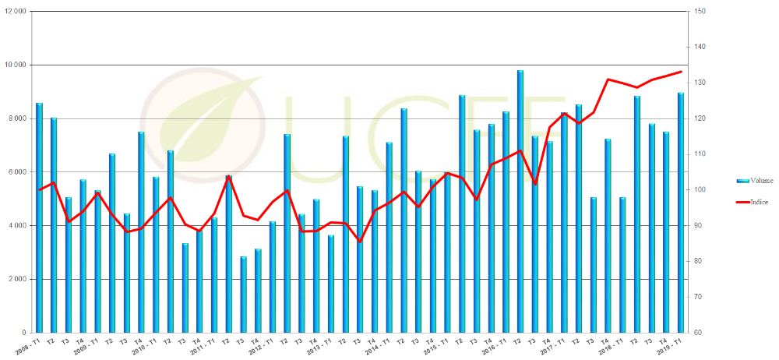

Après une année propice à l’exploitation, un ralentissement de la demande notamment sur le marché allemand, les incertitudes tant les marchés chinois que anglais, le marché du chêne accuse une baisse de prix principalement dans les bois de 1 à 1.8 m3, pour environ 15% du prix. Les bois plus étoffés se maintiennent et la demande reste dans l’ensemble bonne.

- L’Epicéa et le Sapin
L’impact des scolytes sur l’Epicéa dans l’Est de la France, l’Allemagne, la Suisse et l’Autriche ne s’est fait que peu sentir en apparence sur le cours des bois ronds livrés scierie en France. En réalité des bois qui auraient été livrés en charpente sans les scolytes ont été livrés en palette ou trituration étant bleus ou secs. La baisse pour le producteur est plus importante que ce qu’il apparait sur le graphique du fait du déclassement qualitatif. Compte tenu des attaques de scolyte, on aurait pu s’attendre à une forte hausse des quantités de charpente livrée. Tel n’est pas le cas du fait des déclassements des bois de charpente (analysés ici) sur les catégories emballage, palette, trituration ou énergie.
Evolution du prix moyen du bois d’œuvre rendu
Volume (en m3) Indice des prix
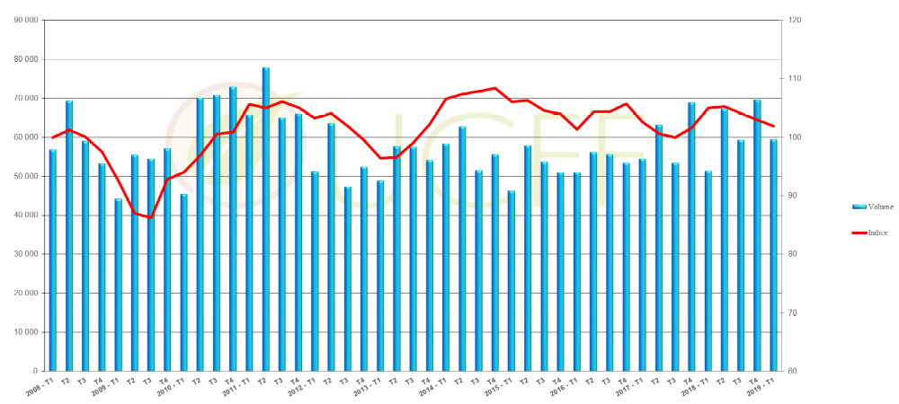

- Douglas
Les quantités de Douglas livrées au premier trimestre 2019 se redresse sans atteindre le niveau du 1er trimestre 2019. Le marché continue à être demandeur et se redresse d’un point de vue prix. Il sera intéressant d’analyser dans les trimestres à venir si sur les marchés de structure, il y a ou non porosité des marchés entre l’Epicéa (baissier du fait des scolytes) et le Douglas (haussier).
Evolution du prix moyen du bois d’œuvre rendu
Volume (en m3) Indice des prix
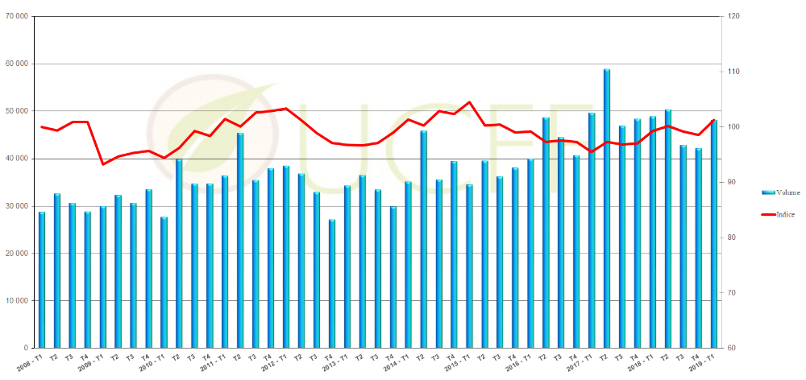

Ussel le 25 mai 2019
Lionel Say, Gilles de Boncourt

